汤阴县总工会开展“清明扫墓、缅怀先烈”活动
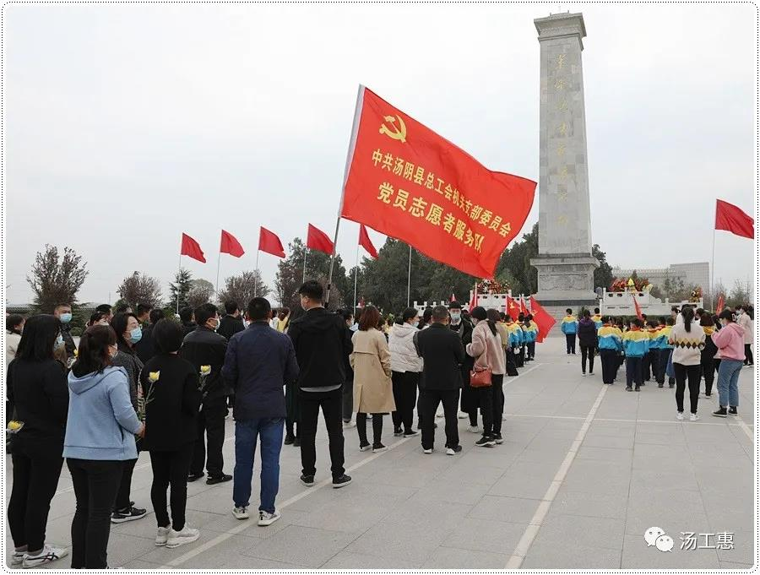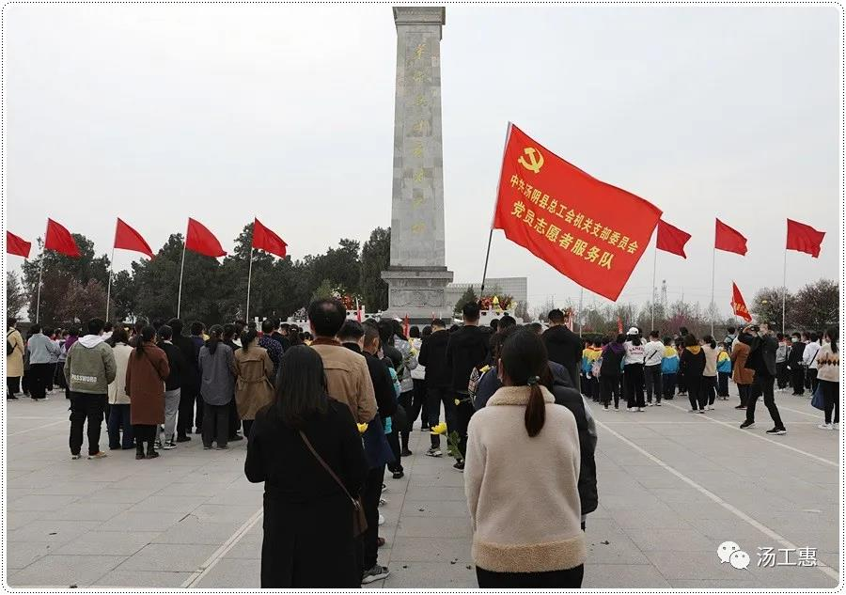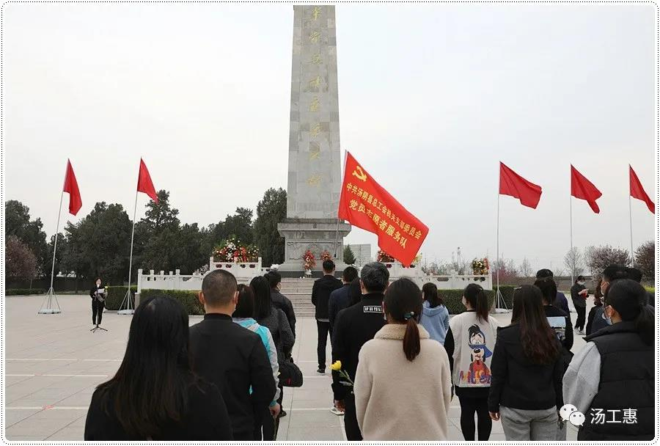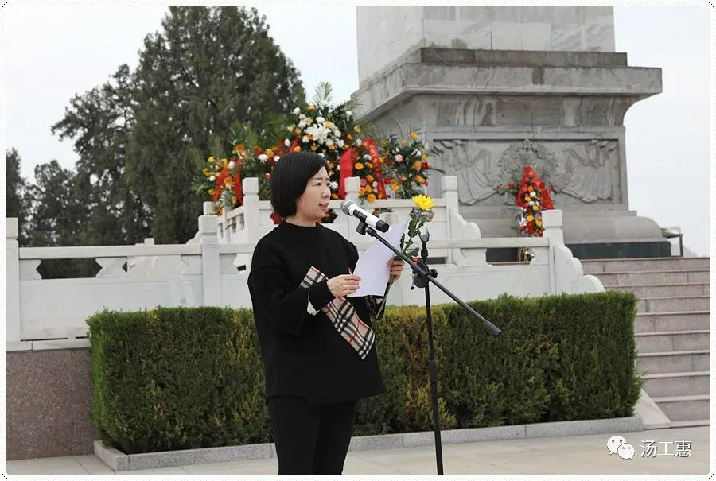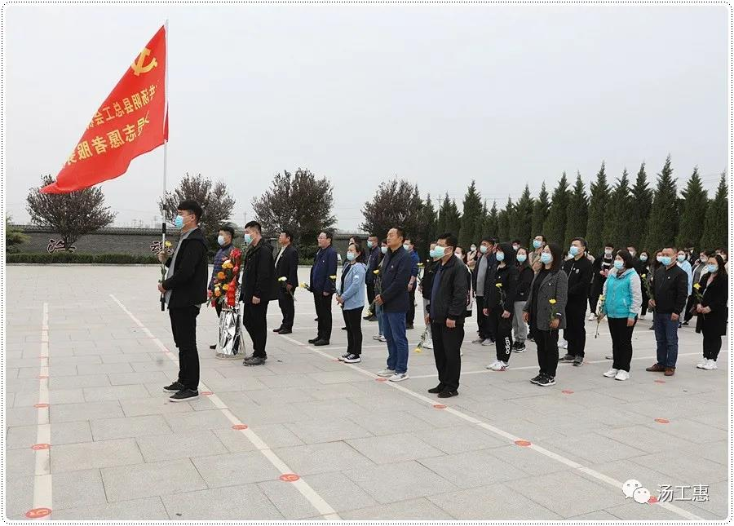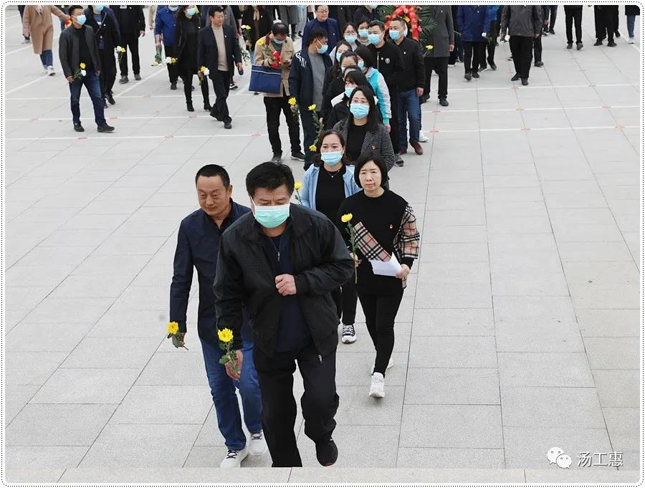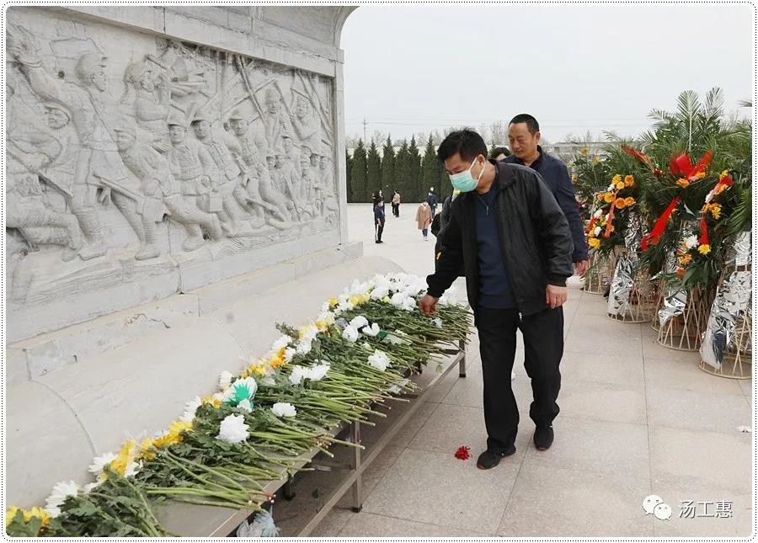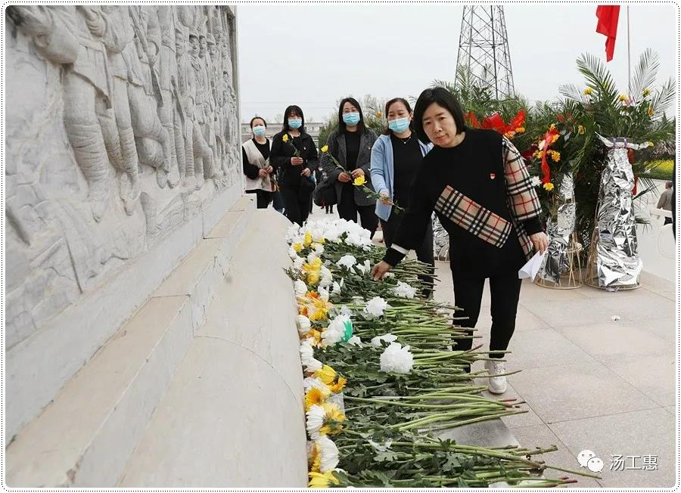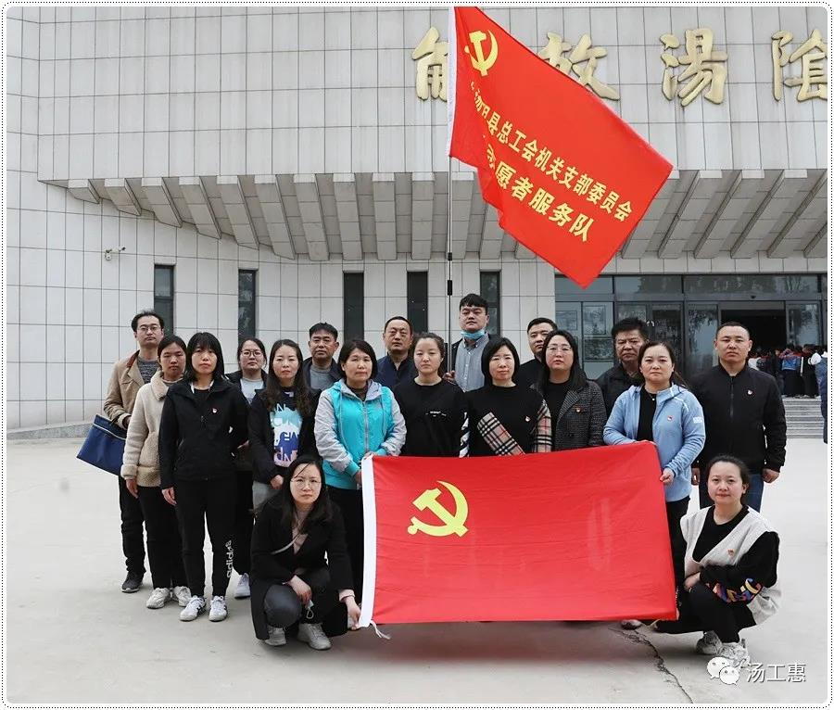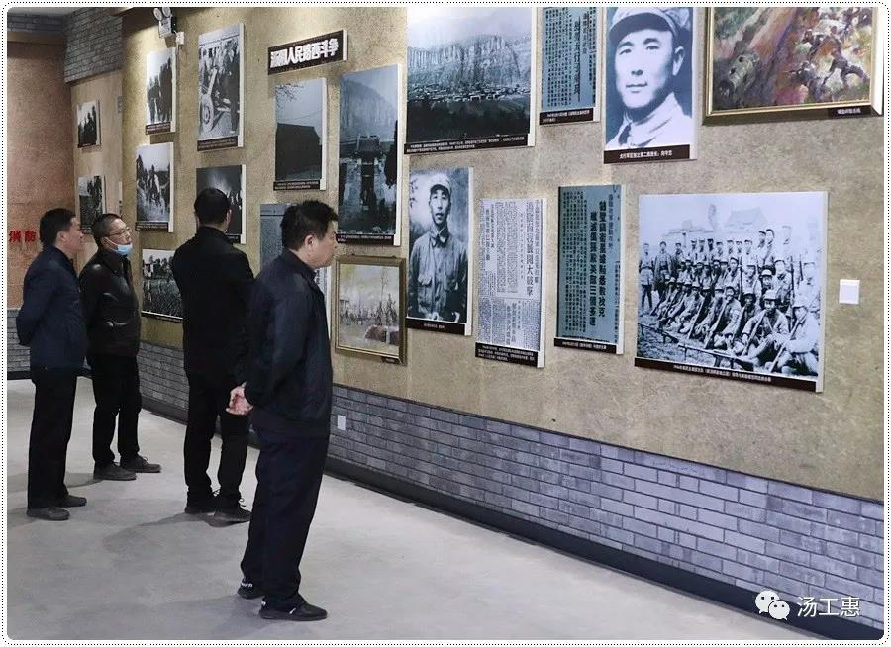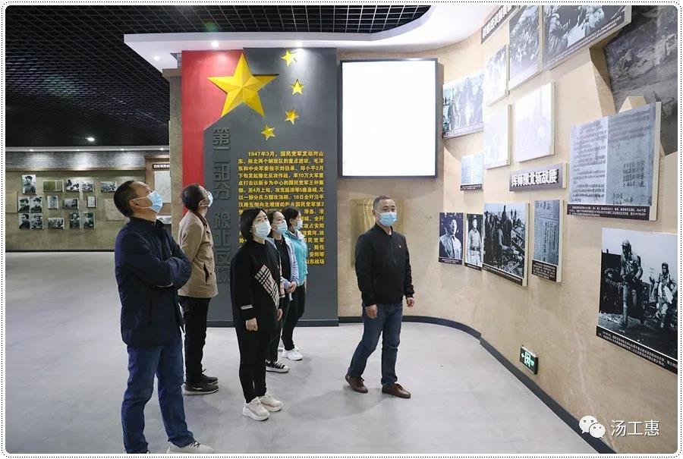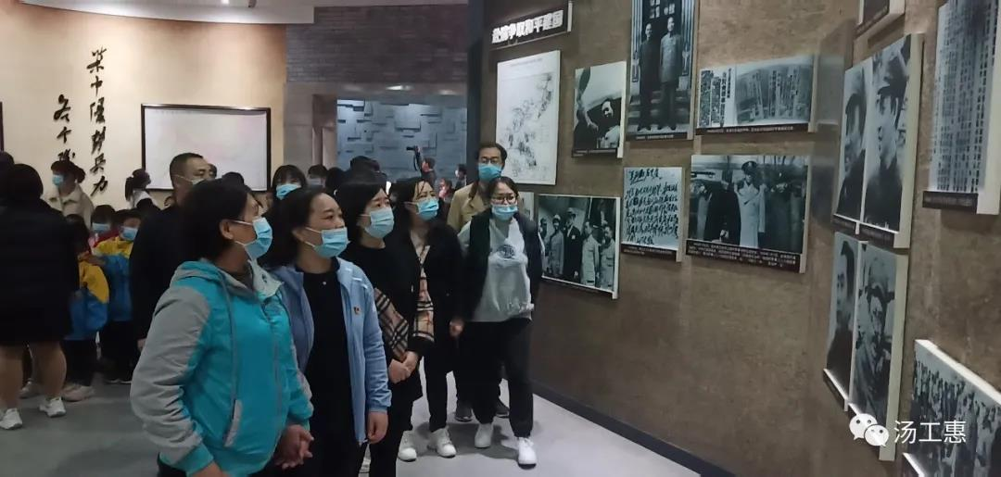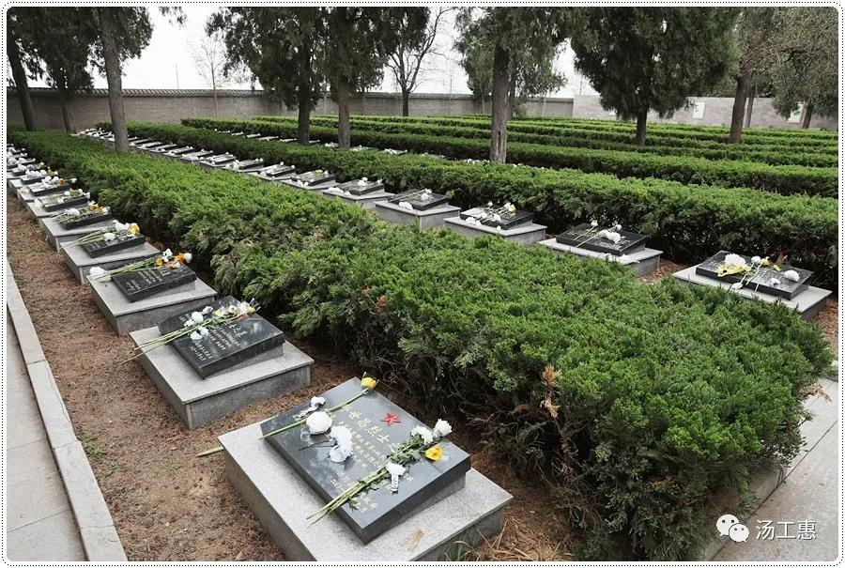
为缅怀革命英烈，继承和发扬老一辈革命家的优良传统，2021年4月1日下午，中共汤阴县总工会机关党支部组织机关全体党员干部职工前往县烈士陵园开展“清明扫墓、缅怀先烈”活动 。活动由县总工会党组成员、副主席杨翠平主持。县总工会党组书记、主席于航波，县总工会党组成员、副主席石国富及工会机关全体干部职工、各乡镇职业化工会干部参加活动。
活动上，全体党员干部职工怀着无比崇敬的心情奏唱《中华人民共和国国歌》、在烈士墓前默哀、向烈士们敬献鲜花。大家以此深切缅怀革命先烈的丰功伟绩，寄托对革命烈士的无限哀思，随后全体人员集中参观了解放汤阴纪念馆。
通过此次扫墓活动，使干部职工加深了对爱国主义精神的进一步认识，深刻了解今天的幸福生活是无数先烈用鲜血和生命换来的，更明确作为新时代党员干部所肩负的历史使命，大家纷纷表示要继承革命先烈的光荣传统，坚定信心，为建设新时代幸福汤阴美丽家园而努力奋斗。

